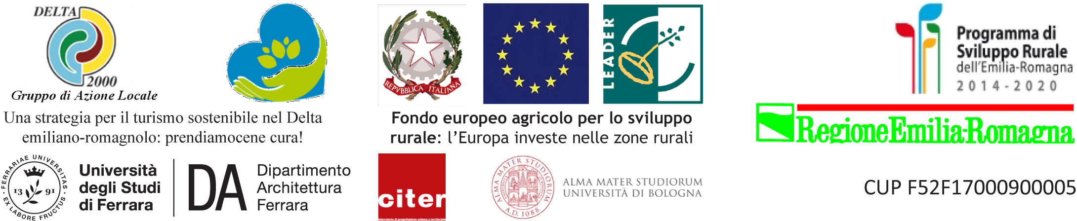
Progetto a convenzione DISS – DELTA INTERNATIONAL SUMMER SCHOOL - in corso di realizzazione grazie alla Misura 19.2.02.10 “Progetto pilota per aumentare la cultura e la conoscenza del paesaggio” - Sostegno dello Sviluppo Locale LEADER - PIANO DI AZIONE DELLA STRATEGIA DI SVILUPPO LOCALE PER IL DELTA EMILIANO-ROMAGNOLO 2014-2020. Ente beneficiario: Università degli Studi di Ferrara - Dipartimento di Architettura, con Scuola Superiore di Studi sulla Città e il Territorio UNIBO / Ente finanziatore: Delta 2000 Soc. Cons. ar.l.
DISS - Delta International Summer School
2° edizione: Comacchio (FE) / 10 - 15 giugno 2019
Patrimonio Progettato, Patrimonio Gestito

SCHEDA DI ISCRIZIONE
Da inviare compilato a: drtlne@unife.it (referente: Elena Dorato)
entro il 15/04/2019

Io sottoscritto/a ___________________________________________________________________
in qualità di Studente/neo-laureato del Corso di Laurea/Dottorato______________________________
________________________________________________________________________________
Dell'Ateneo di ____________________________________________________________________
Dipartimento/Scuola ________________________________________________________________
numero di matricola _________________________
cell. ______________________________________
e-mail_______________________________________@___________________________________
necessità di pernottamento * : □ si □ no
*max 20 posti-letto disponibili, attribuiti secondo l'ordine cronologico di iscrizione

Dichiara il proprio interesse a partecipare alla seconda edizione della DISS
impegnandosi altresì a partecipare ad almeno il 90% delle attività
Allegati :
- Curriculum Vitae
- Copia di un Documento di Riconoscimento

Privacy – Informativa ai sensi dell’art. 13,23 e 26 del D. Lgs. 196/2003 - I dati comunicati verranno accolti in osservanza del Codice in materia di protezione dei dati personali (D.L. 196/2003), per la creazione di un archivio interno utilizzato, nell’ambito delle proprie finalità statutarie, per la promozione e gestione delle attività di DELTA 2000 Soc. Cons. a r.l.. Gli interessati hanno facoltà di accedere liberamente ai propri dati personali per aggiornarli, modificarli o integrarli scrivendo a DELTA 2000, Strada Mezzano 10, Ostellato (FE), Fax 0533 57674, email: info@deltaduemila.net. I dati comunicati verranno utilizzati in osservanza del D.L. 196/2003 per la trasmissione di comunicazioni inerenti le attività realizzate da DELTA 2000 Soc. Cons. a r.l.. Il sottoscritto da il consenso,ai sensi del D.lgs 196/2003 sulla tutela della privacy, al trattamento dei propri dati personali da parte di DELTA 2000 come specificamente indicato nell'informatvia di cui sopra, che ho letto :
□ Autorizzo □ Non autorizzo (barrare uno dei due)

Luogo e data __________________________________________, li ____/____/_________

Firma: ___________________________
Per ulteriori informazioni contattare: Elena Dorato drtlne@unife.it CITERlab Dipartimento di Architettura, Università di Ferrara

